威海市住房公积金管理中心
2016年度政府信息公开工作报告

根据《中华人民共和国政府信息公开条例》（以下简称《条例》）和《山东省政府信息公开办法》（以下简称《办法》）及《威海市人民政府办公室关于做好政府信息公开年度报告编制发布工作的通知》要求，现公布威海市住房公积金管理中心2016年度政府信息公开工作报告。
本报告由概述、政府信息公开的组织领导和制度建设情况、发布解读、回应社会关切以及互动交流情况、重点领域政府信息公开工作推进情况、主动公开政府信息以及公开平台建设情况、政府信息公开申请的办理情况、政府信息公开的收费及减免情况、因政府信息公开申请提起行政复议和行政诉讼的情况、政府信息公开保密审查及监督检查情况、政府信息公开工作存在的主要问题及改进情况、需要说明的事项等部分组成。
本报告中所列数据的统计期限自2016年1月1日起至2016年12月31日止。本报告的电子版可在威海市政府门户网站“中国.威海”（http://www.weihai.gov.cn）下载。如对本报告有疑问，请与威海市住房公积金管理中心信息公开领导小组办公室联系（地址：威海市海滨中路56号；邮编：264200；电话：0631―5218885；传真：0631―5218885）。
一、概述。2016年，威海市住房公积金管理中心认真贯彻落实《条例》和《办法》，按照《威海市人民政府办公室关于印发2016年政务公开重点工作的责任分工方案的通知》（威政办字〔2016〕52号）要求，不断完善公开制度，拓宽公开领域，深化公开内容，规范公开流程，创新公开形式，扎实推进政府信息公开各项工作，先后通过“中国.威海”政府网站信息公开平台和单位网站以及新闻媒体、档案馆、公告栏、电子显示屏、微博、微信等多种形式，及时、全面、有效地主动公开政府信息，着力提高透明度和办事效率，自觉接受社会监督，为广大公众提供了比较好的政府信息公开服务。

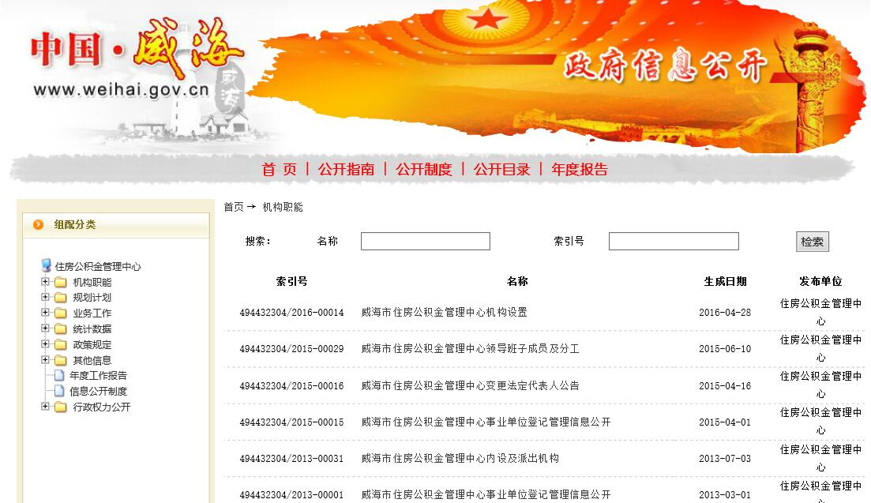
政府信息公开网站及时发布信息
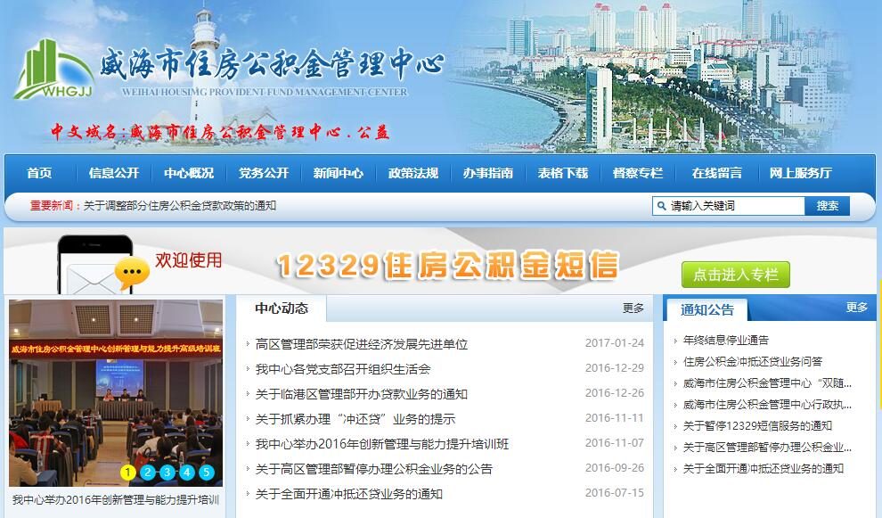
中心门户网站及时发布信息
二、政府信息公开的组织领导和制度建设情况。我中心高度重视政府信息公开工作。一是加强组织领导。为确保政务公开工作有序有效开展，成立了政务公开工作领导小组，进一步完善领导体系，调整领导小组成员，明确职责分工，对日常工作和任务落实情况进行督促检查。同时，调整完善了目标绩效考核办法，将政务公开工作作为专项考核纳入考核内容，加大考核力度。二是加强制度建设。坚持把制度建设作为政府信息公开工作的重中之重，结合住房公积金管理工作实际，拟定了年度政府信息公开工作实施方案，进一步完善了威海市住房公积金管理中心《政府信息公开制度》、《政府信息主动公开制度》、《政府信息依申请公开制度》、《政府信息公开工作保密审查规定》、《政府信息公开工作社会评议制度》、《政府信息公开工作责任追究制度》、《威政府信息公开属性源头认定制度》、《澄清虚假或不完整信息工作办法》、《政府信息公开发布协调制度》、《公文类信息公开审核办法》，切实规范政府信息公开工作，进一步推进信息公开工作程式化、规范化，为促进保障依法履行政府信息公开义务，畅通举报渠道，追究相关责任提供了制度保障。三是细化责任分工。根据威政办字〔2016〕52号文件要求，结合公积金管理工作实际，研究制定了2016年住房公积金政务公开重点工作及责任分工方案，进一步细化了工作任务、具体要求、责任科室和完成时限，确保了政务公开工作规范有序推进。

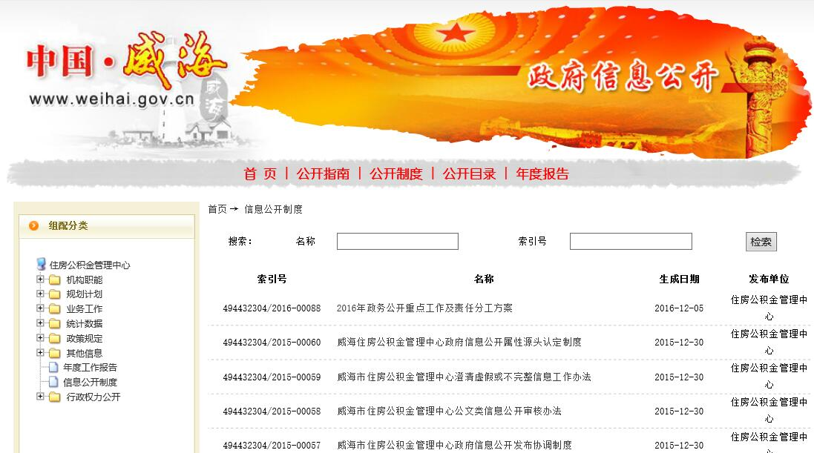
政府信息公开网站发布制度建设情况

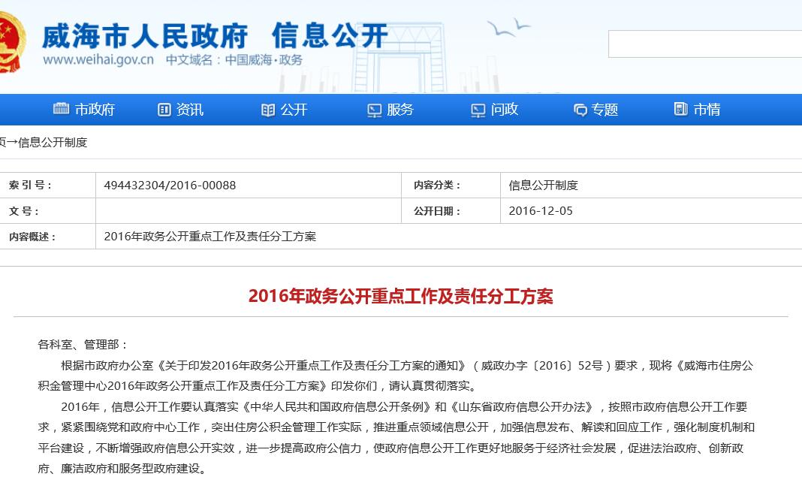
2016年度政务公开重点及责任分工方案
三、发布解读、回应社会关切以及互动交流情况。研究制定了《关于进一步做好重大行政决策预公开政策解读和社会热点回应工作的通知》，进一步规范了政策解读和热点回应工作，同时以媒体和网站为媒介发布相关信息，针对2016年主要工作的进展情况作详细解读，并及时准确地回复群众通过网站和电话咨询的问题。先后通过政务微博、行风热线、官方网站热点回应和政策解读栏目随时对住房公积金管理贷款、提取政策和群众反映的热点问题等进行解读，做客 “威海发布”微访谈栏目，就公积金使用等群众关心的问题通过微博与网友进行互动，在线解答。

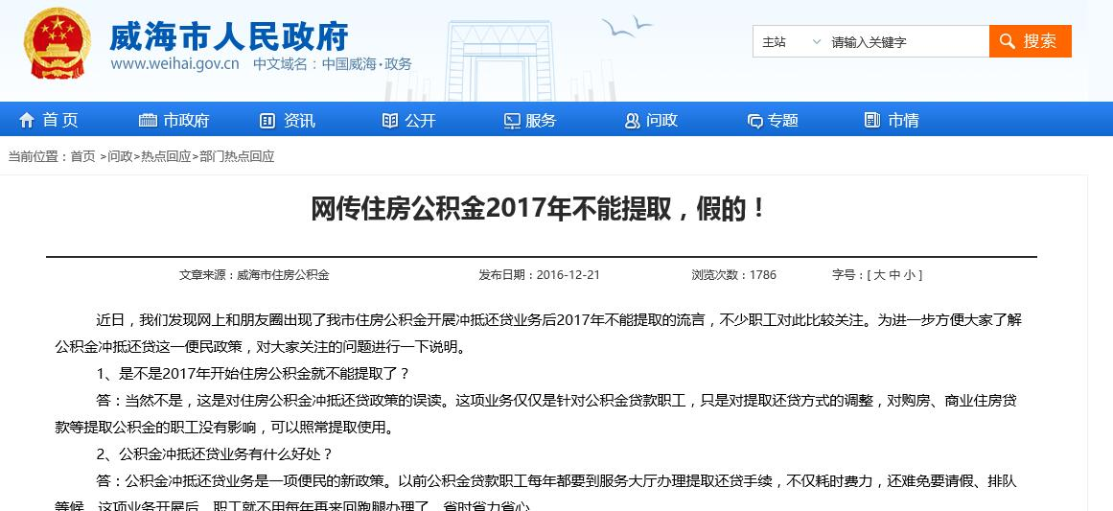
政府网站热点回应栏目

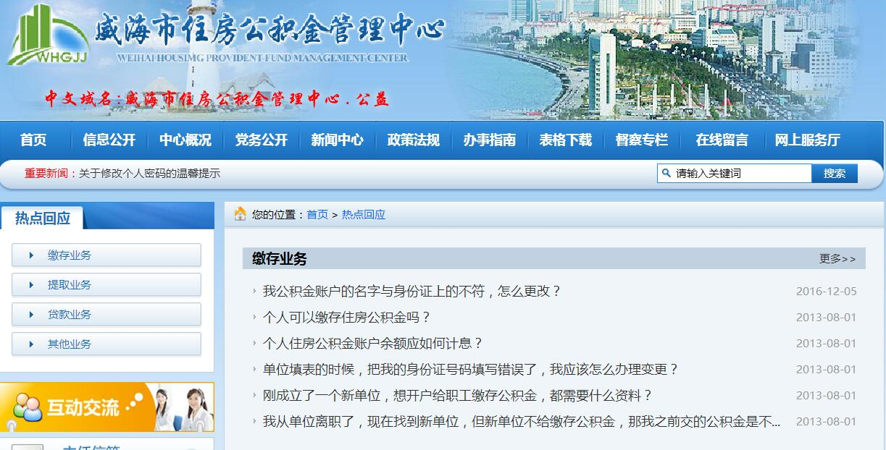
中心门户网站热点回应栏目

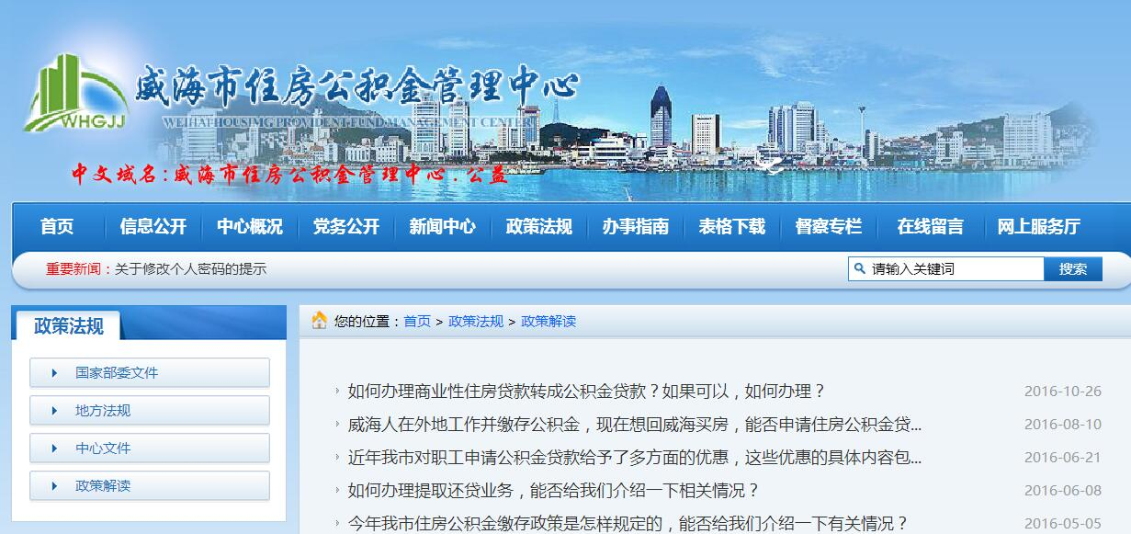
中心门户网站政策解读栏目

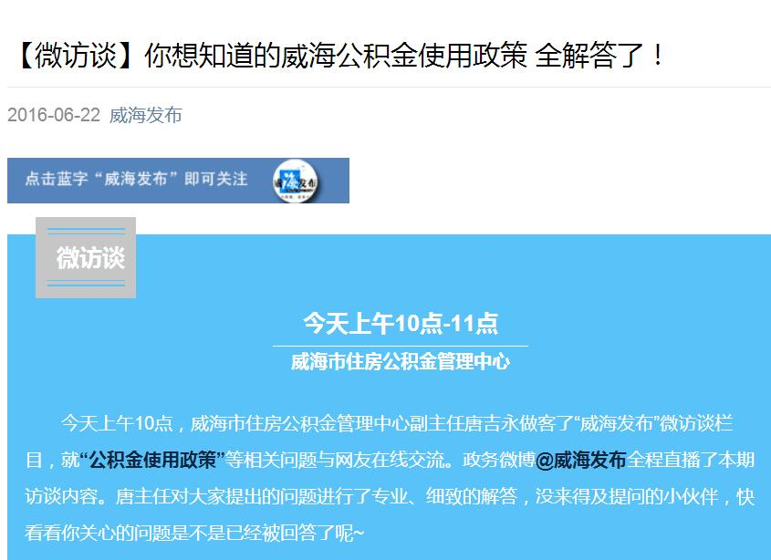
中心领导做客威海政务微访谈
四、重点领域政府信息公开工作推进情况。按照威政办字〔2016〕52号文件的要求，紧紧围绕涉及群众切身利益、社会关注度高的问题，进一步深化政府信息公开的内容，积极推进政府信息公开工作的开展。
一是主动公开公积金年报。通过门户网站、政府政务公开网定期公开公积金年度公报，并通过市政府新闻办组织召开了公积金年度公报新闻发布会。
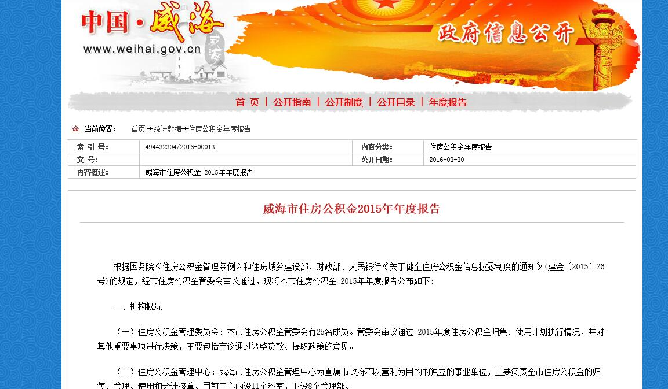
公开2015年住房公积金报告
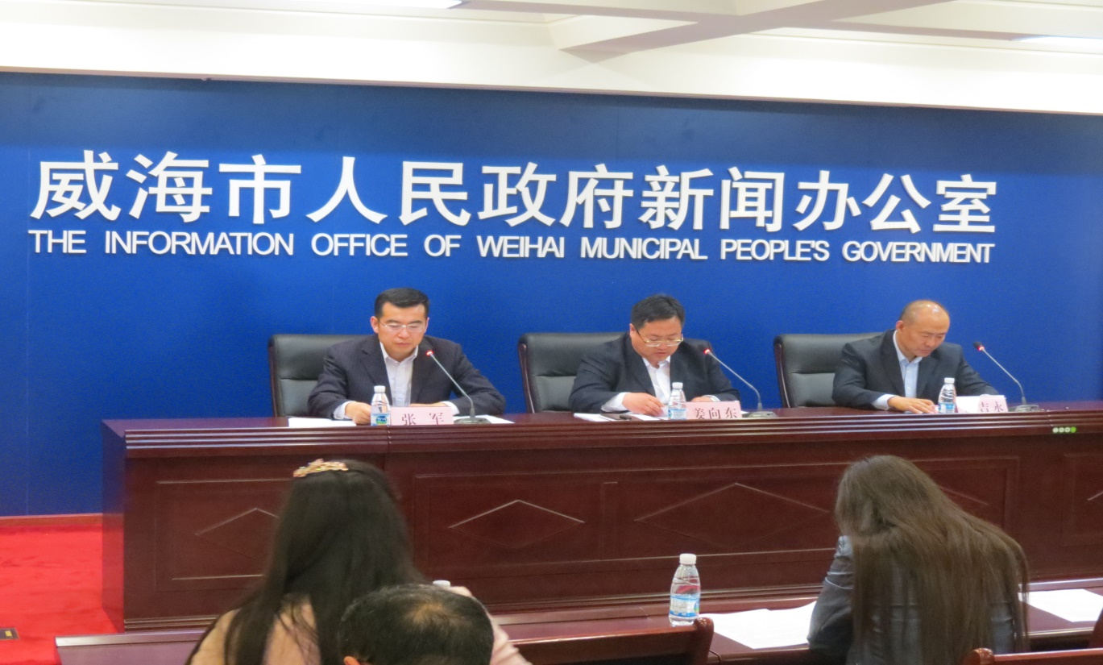
召开2015年住房公积金报告发布会
二是加强行政审批事项的公开。先后公开公积金年度运行情况、存贷款利率、缴存基数和比例调整，权力清单、部门责任清单和涉行政审批及相关行政权力中介服务事项清单，缴存、贷款和提取服务指南等情况，做到能公开的全部公开，方便群众及时知晓了解业务政策、办事流程和运行情况，办理公积金业务。
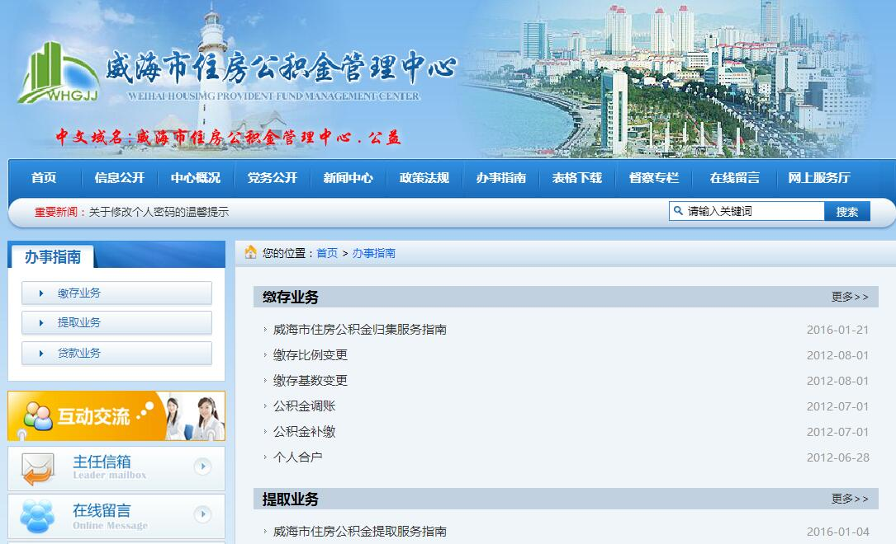
中心门户网站办事指南栏目
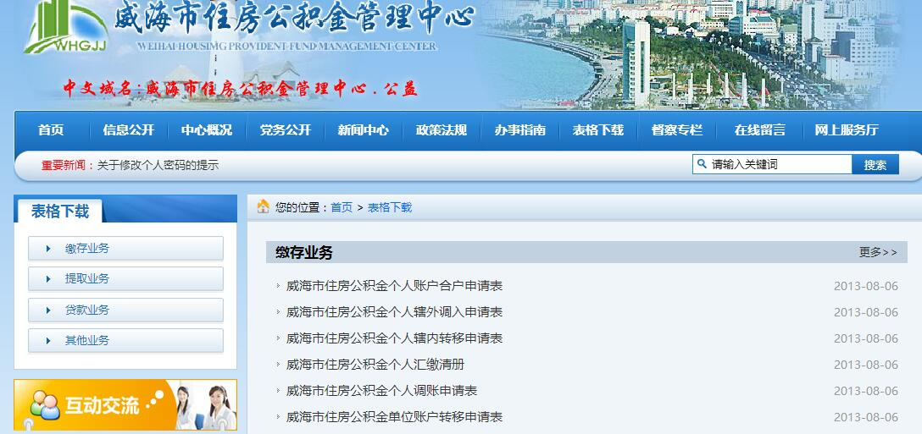
中心门户网站表格下载栏目
三是加强行政权力运行公开。编制了《行政权力清单》、《部门责任清单》、《涉行政审批及相关行政权力中介服务事项清单》，开展了以案释法工作，公开了“双随机一公开”实施细则。

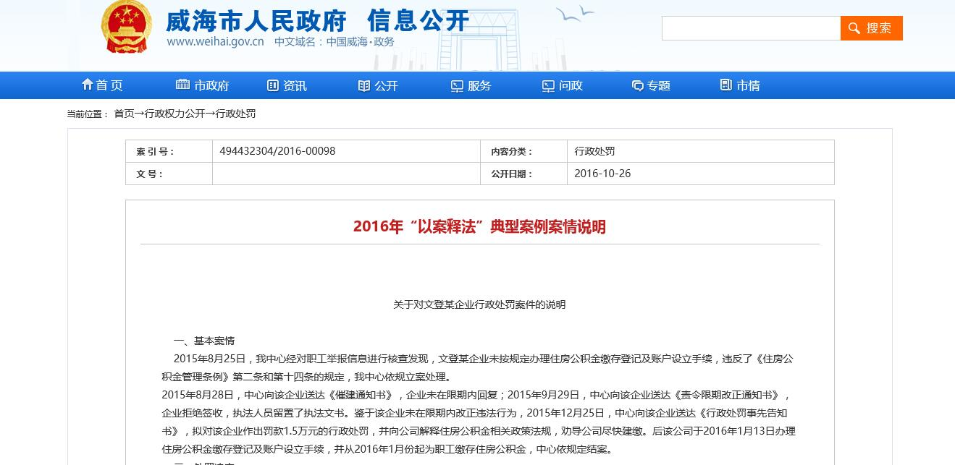
开展以案释法工作

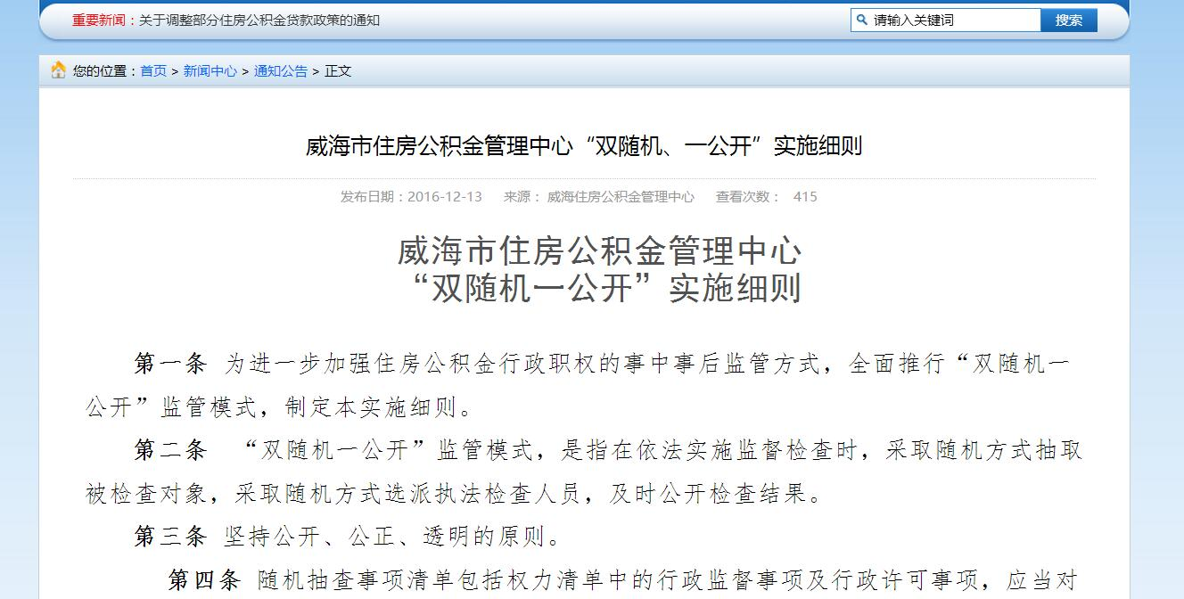
公开“双随机一公开”实施细则

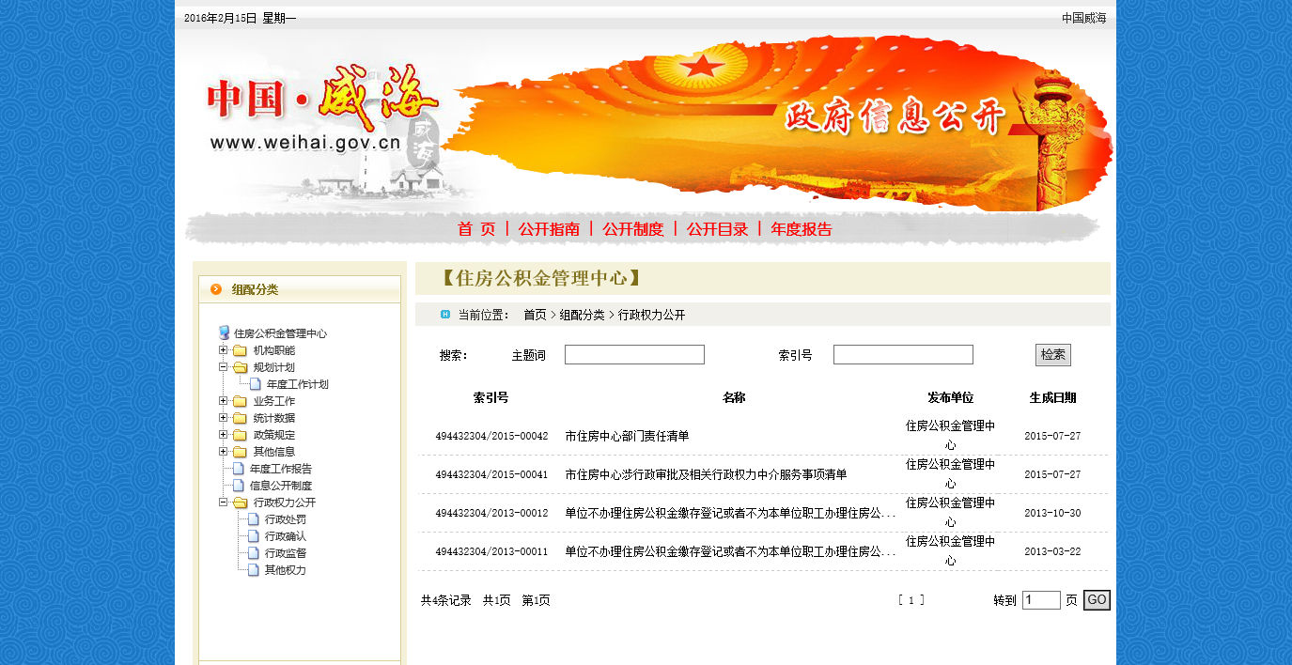
公开权力清单

四是加强资金信息的公开。按照要求先后公开了2015年度预决算，2016年度预算等政府预决算信息，公开了年度住房公积金公报，对归集、贷款、提取和增值收益等进行公开，自觉接受各界监督。
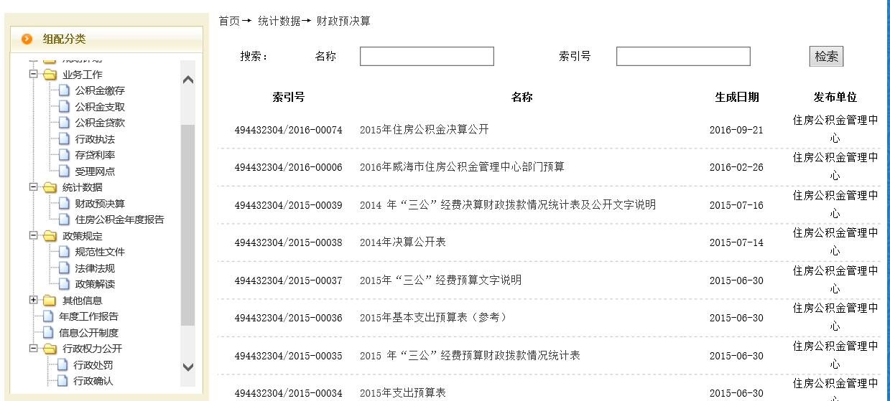
公开年度预决算
五、主动公开政府信息情况以及公开平台建设情况。一是通过门户网站、政务微博、公告栏、宣传栏，政务公开栏等向社会及时公开政务动态，进一步提高政务公开水平。

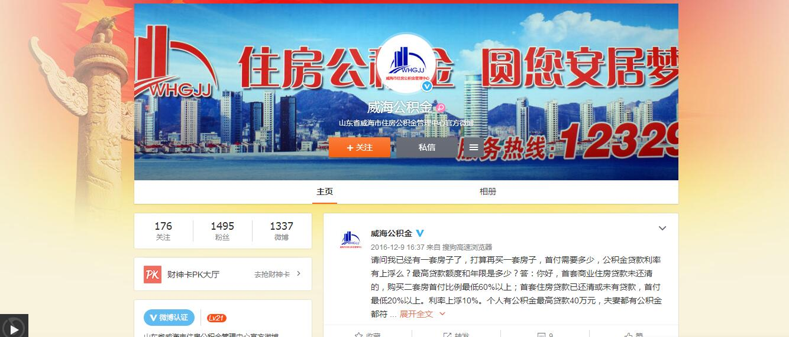
政务微博
二是通过报纸、网站等新闻媒体，重点发布政策调整等新闻。

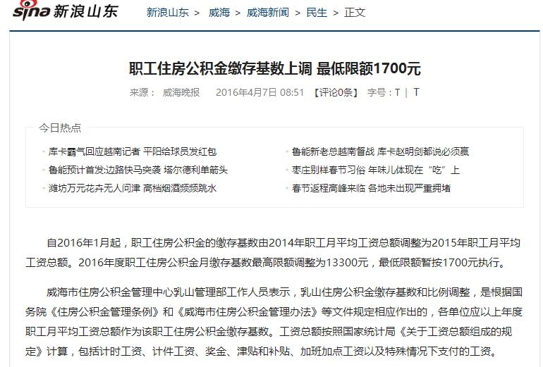
新闻网站发布公积金缴存政策

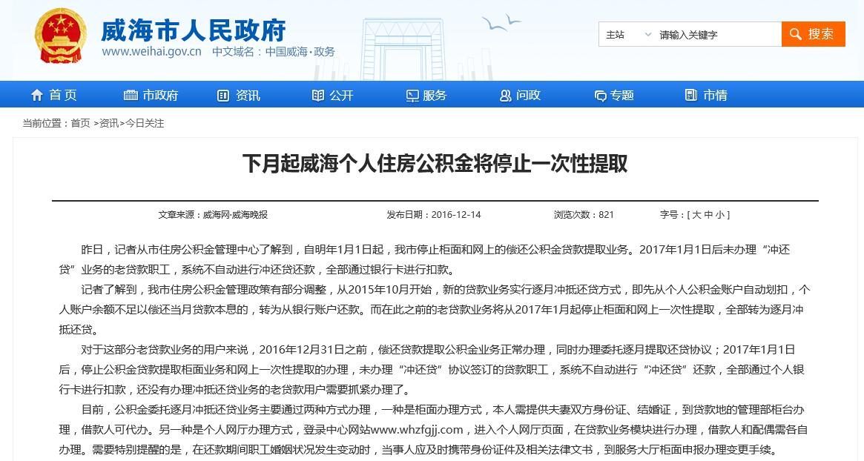
威海晚报发布管理政策调整通知
三是通过市政府信息公开平台及时发布信息，公开相关文件、政务动态和统计数据。

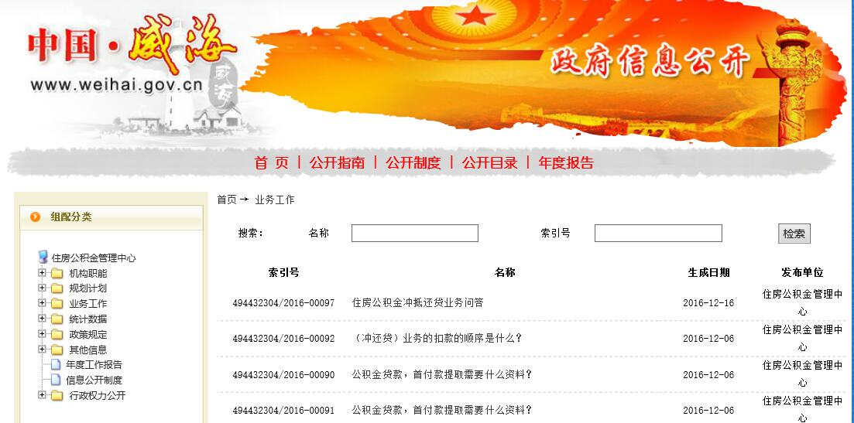
政府信息公开网站发布公积金有关政策
四是进一步加强服务大厅的管理，服务大厅设有来访接待、业务办理、行政效能（机关作风）投诉等窗口，安排专人负责办理群众的各种来信来访。
五是通过12329客户服务热线，政务微博，市长信箱、市长公开电话等，为职工提供及时全面的政策信息和办事指南。
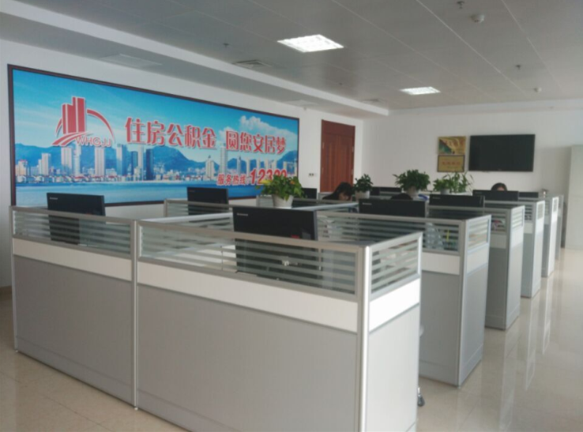
客服中心
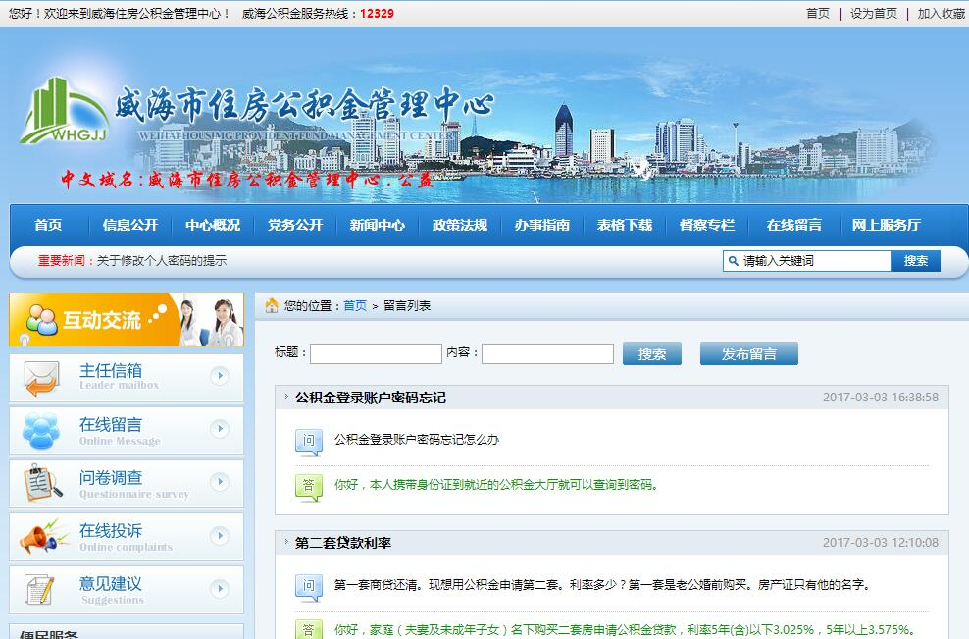
中心门户网站在线留言栏目
五是开通微信和手机APP，提供用户注册、用户注销、信息修改、新闻动态、个人公积金账户信息查询、个人贷款信息查询、业务指南、网点查询等功能。
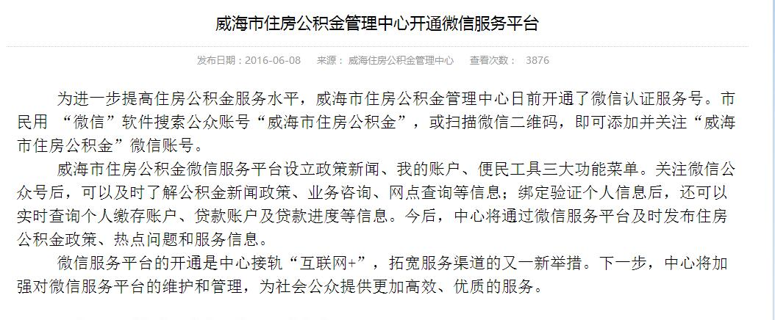
中心开通微信服务平台

一年来，通过政府信息公开网站主动公开政府信息75条，通过门户网站发布各类信息90条，发布微博272条，门户网站回复“在线留言”4420个，答复行风热线问题46个、市长信箱150个、公开电话94个、主任信箱28个，受理12329客服热线各类问题70571个。
六、政府信息公开申请办理情况。2016年，按市政府办公室规范的统一格式编印了政府信息公开申请表、处理流程图及依申请公开告知书等，群众可当面或通过网上、信函、传真等形式提交申请。对接到的申请，严格按照《条例》要求依法依规办理，按程序流转，在规定时间内按规定格式给予答复。本年度，共受理政府信息公开申请3件，分别为网络提交2件、信函提交1件，已经按照相关要求向申请人给予答复。
七、政府信息公开收费及减免情况。按照为民、便民、利民的原则，在政府信息公开过程中，所有纸质公开资料、邮寄等全部免费。
八、因政府信息公开申请行政复议、提起行政诉讼的情况。2016年，我中心对形成的政府信息实现了依法、有序公开，未出现因政府信息公开申请行政复议、提起行政诉讼的情况。
九、政府信息公开保密审查及监督检查情况。一是严格抓好计算机网络的保密治理和文件的治理。重点加强对计算机及移动存储介质的保密防范、治理工作和文件的治理，按照“控制源头、加强检查、明确责任、落实制度”和“谁上网，谁负责”的原则，加强对涉密网络的检查。二是加大信息公开审查力度，一直按照“先审查、后公开、谁公开、谁负责”的原则，规范审查程序，落实审查责任，确保涉密信息不公开，公开信息不涉密：信息产生后，相关负责人填写《信息公开审查登记表》，注明提报信息的产生日期、信息名称、内容描述、拟公开属性，分别提报至信息产生部门负责人、信息公开领导小组办公室、信息公开领导小组组长处接受保密审查。2016年，我单位在信息公开工作中没有发生泄密事故。
十、政府信息公开工作存在的主要问题及改进情况。尽管在推进政府信息公开工作中取得了一定成绩，但在公开内容和公开形式等方面还需进一步加强改进。2017年，我们将一是在强化政府网站作为信息公开主渠道功能的同时，积极利用新闻媒体、政务微博、微信和手机APP等渠道进行信息公开。二是以公积金缴存、贷款和提取使用等社会关注度高的管理政策作为重点，进一步深化信息公开内容。三是进一步建立和完善政府信息公开内容审查和更新维护、考核评估、监督检查等工作制度，确保政府信息公开工作制度化、规范化发展
十一、需要说明的事项。政府信息公开工作是一项长期的工作，也是群众十分关心、与群众利益密切相关的一项工作，我中心尽管在2016年度没有接到关于政府信息公开的投诉，但是我们仍将一如既往地将这项工作切实纳入日常工作当中，更深入、更细致、更全面地做好各项公开工作，更好地履行便民服务的职责，为群众办好事、办实事。

威海市住房公积金管理中心
2017年3月15日

